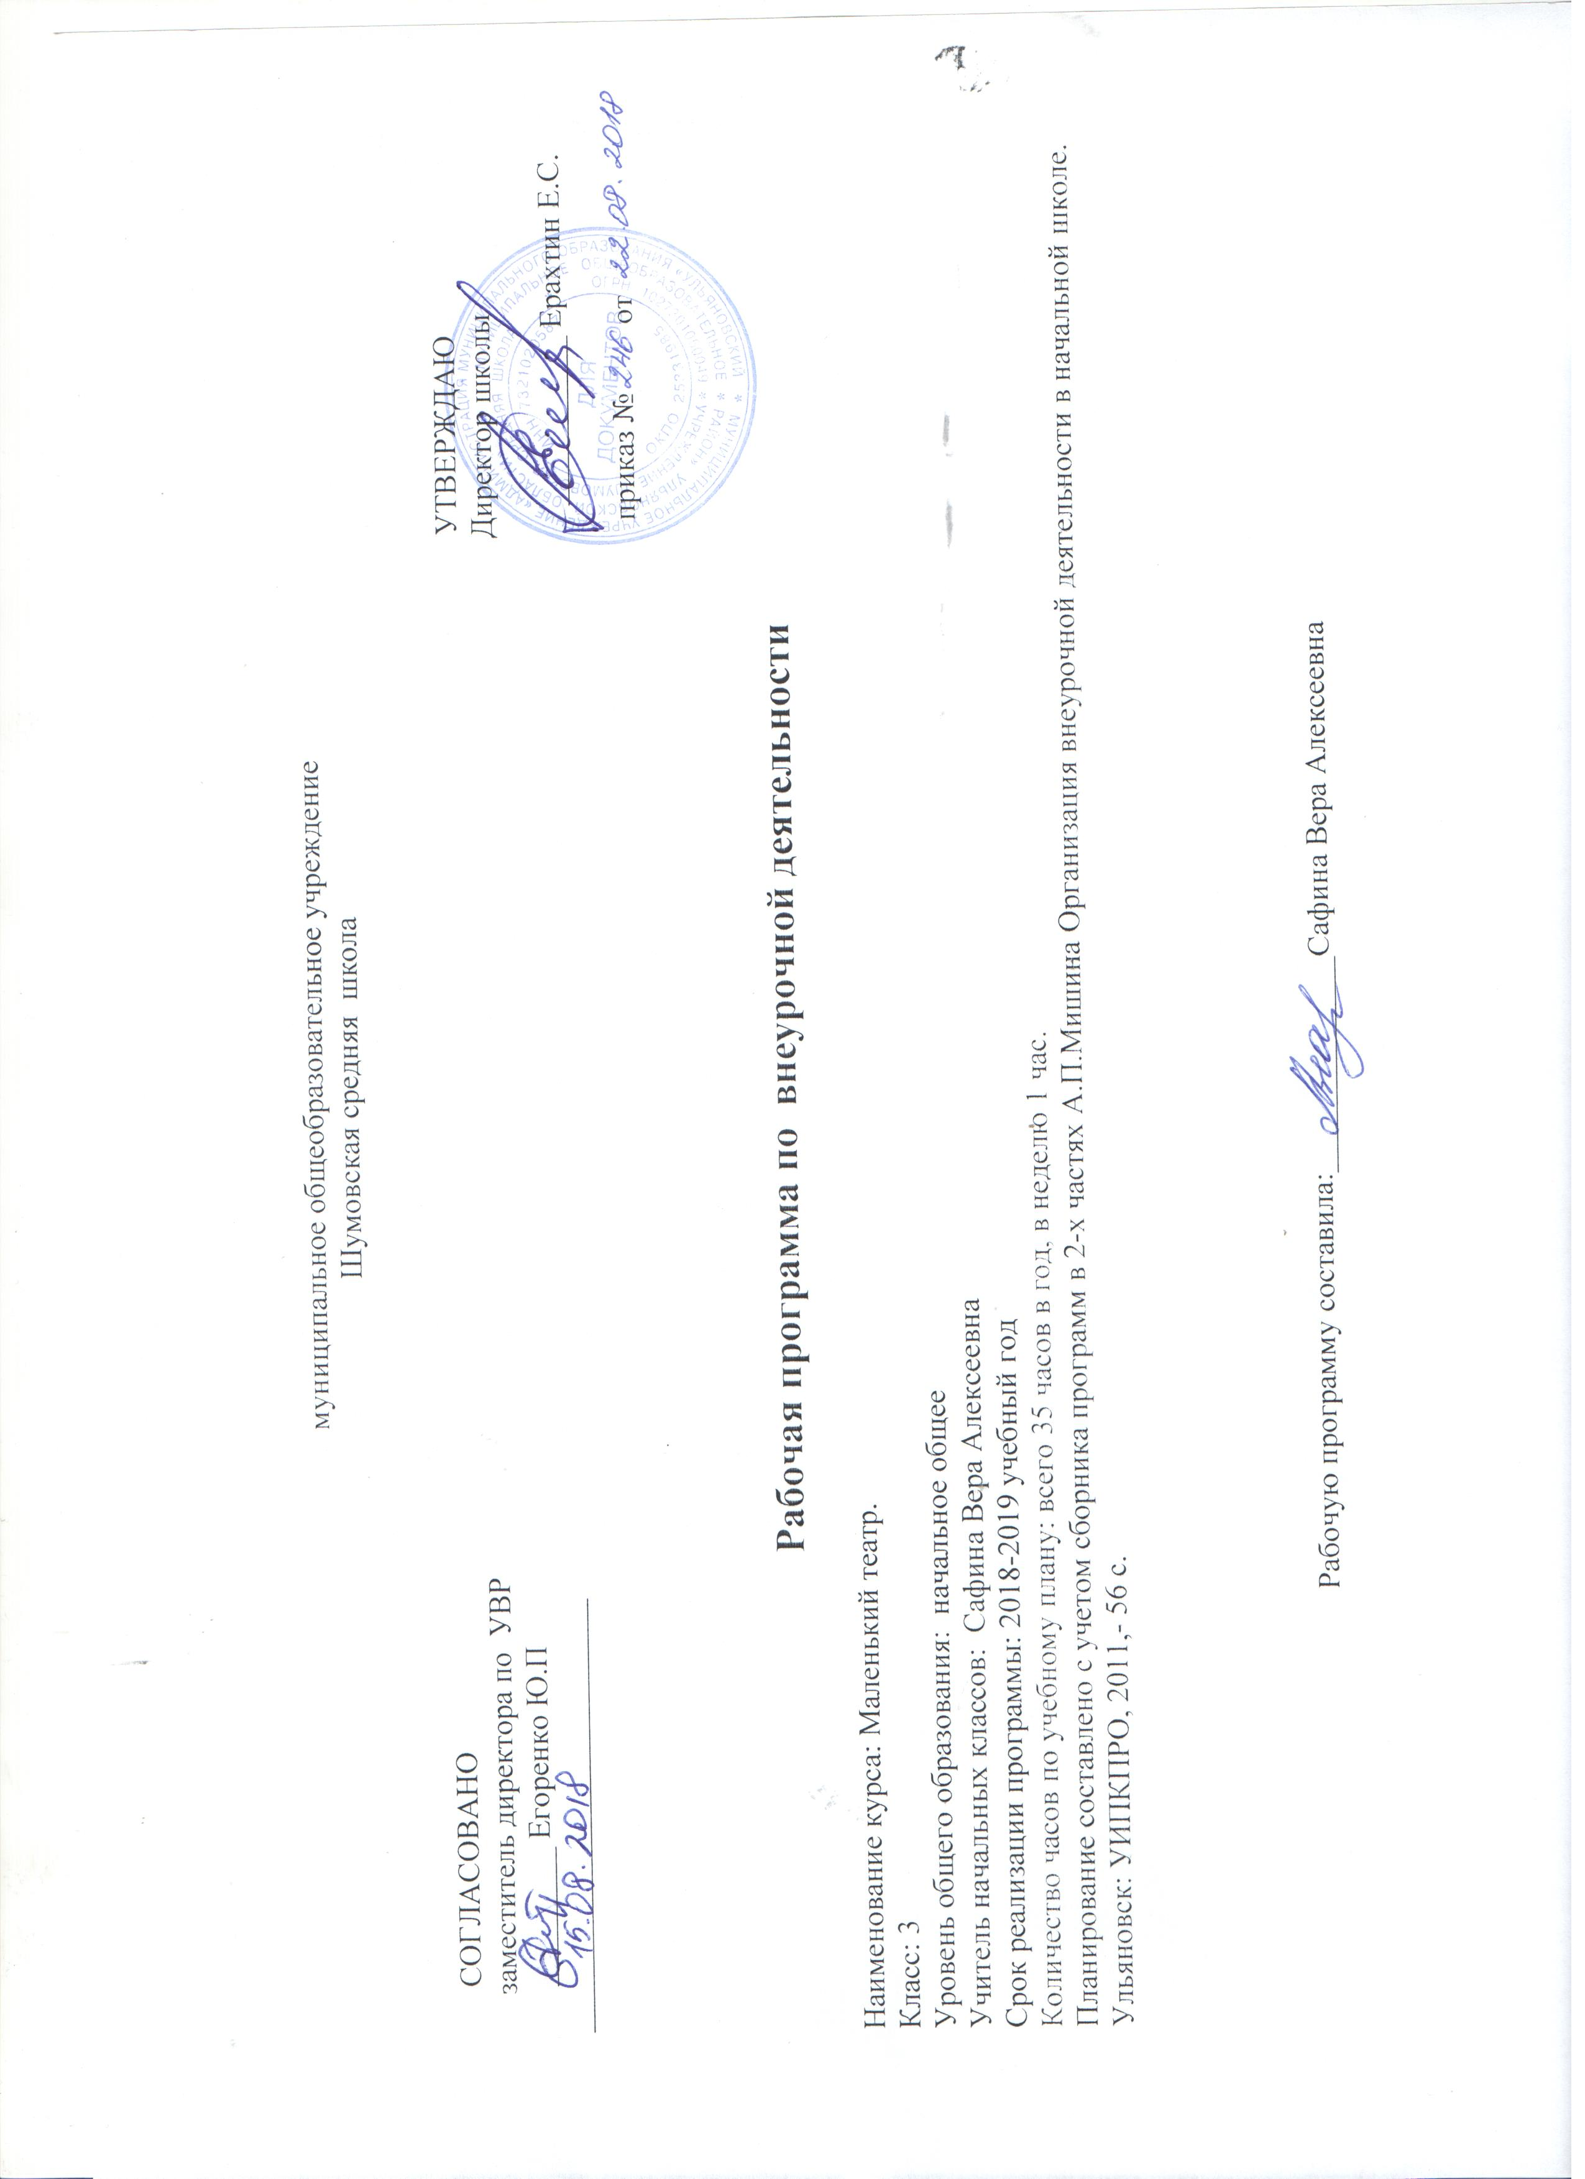
Пояснительная записка
Рабочая программа составлена с учётом следующих нормативно - правовых документов:
1. Приказ Министерства образования и науки РФ от 6 октября 2009 г. N 373 "Об утверждении и введении в действие федерального государственного образовательного стандарта начального общего образования" (с изменениями идополнениями)
2. Федеральный закон Российской Федерации «Об образовании в Российской Федерации» от 29.12.2012 г. № 273 -ФЗ .
3. Сборник программ в 2-х частях А.П.Мишина Организация внеурочной деятельности в начальной школе. Ульяновск: УИПКПРО, 2011,- 56 с.
4.Федеральный перечень учебников, рекомендованных (допущенных) к использованию в образовательном процессе в образовательных учреждениях, реализующих образовательные программы общего образования и имеющих государственную аккредитацию (Приказ Министерства образования и науки РФ от 21 апреля 2016 г. № 459 “О внесении изменений в федеральный перечень учебников, рекомендуемых к использованию при реализации имеющих государственную аккредитацию образовательных программ начального общего, основного общего, среднего общего образования, утвержденный приказом Министерства образования и науки Российской Федерации от 31 марта 2014 г. № 253”)
- Основная образовательная программа начального общего образования МОУ Шумовской СШ (принята на заседании Педагогического совета 30.08.2016 протокол № 1, рассмотрена на заседании Совета школы 31.08.2016 протокол № 1, утверждено директором школы 31.08.2016 приказ №265 (с изменениями 2018 г, приказ №228 от 10.08.18)

Планируемые результаты освоения программы внеурочной деятельности «Маленький театр»
Личностные универсальные учебные действия
-готовность и способность к саморазвитию;
-развитие познавательных интересов, учебных мотивов;
-знание основных моральных норм (справедливое распределение, взаимопомощь, правдивость, честность, ответственность.)
Регулятивные универсальные учебные действия
-оценивать правильность выполнения работы на уровне адекватной оценки;
-вносить необходимые коррективы;
-уметь планировать работу и определять последовательность действий.
Познавательные универсальные учебные действия
- самостоятельно включаться в творческую деятельность
-осуществлять выбор вида чтения в зависимости от цели
Коммуникативные универсальные учебные действия
-допускать возможность существования у людей различных точек зрения, в том числе не совпадающих с его собственной;
-учитывать разные мнения и стремиться к координации различных позиций
Знает:
Что такое театр?
Чем отличается театр от других видов искусств.
С чего зародился театр?
Какие виды театров существуют.
Кто создаёт театральные полотна (спектакли).
Имеет понятия:
Об элементарных технических средствах сцены.
Об оформлении сцены.
О нормах поведения на сцене и в зрительном зале.
Умеет:
Выражать свое отношение к явлениям в жизни и на сцене.
Образно мыслить.
Концентрировать внимание.
Ощущать себя в сценическом пространстве.
Приобретает навыки:
Общения с партнером (одноклассниками).
Элементарного актёрского мастерства.
Образного восприятия окружающего мира.
Адекватного и образного реагирования на внешние раздражители.
Коллективного творчества.
А так же избавляется от излишней стеснительности, боязни общества, комплекса «взгляда со стороны», приобретает общительность, открытость, бережное отношение к окружающему миру, ответственность перед коллективом.
Формой подведения итогов являются: выступление на школьных праздниках, торжественных и тематических линейках, участие в школьных мероприятиях, родительских собраниях, классных часах, участие в мероприятиях младших классов, инсценирование сказок, сценок из жизни школы и постановка сказок и пьесок для свободного просмотра.
Содержание курса
Занятия в кружке «Маленький театр» ведутся по программе, включающей несколько разделов.
На первом вводном занятии знакомство с коллективом проходит в игре «Снежный ком». Руководитель кружка знакомит ребят с программой кружка, правилами поведения на кружке, с инструкциями по охране труда, противопожарного инструктажа учащихся, инструктаж по ПДД. В конце занятия – игра «Театр-экспромт»: «Колобок».
1.1. Тема «Пластичность»
1.2. Содержание
«Пластичность» включает в себя комплексные ритмические, музыкальные, пластические игры и упражнения, призванные обеспечить развитие двигательных способностей ребенка, пластической выразительности телодвижений, снизить последствия учебной перегрузки.
1.3. Формы – театрализованные упражнения перед зеркалом, конкурс «Пластические загадки».
2.1. Тема «Речевая гимнастика»
2.2. Содержание
Раздел объединяет игры и упражнения, направленные на развитие дыхания и свободы речевого аппарата, правильной артикуляции, четкой дикции, логики и орфоэпии. В отличие от бытовой речи речь учителя, лектора, актера должна отличаться дикционной частотой, четкостью, разборчивостью, а также строгим соблюдением орфоэпических норм, правил литературного произношения и ударения.
3.1. Тема «Развитие речи»
3.2. Содержание
В раздел включены игры со словом, развивающие связную образную речь, умение сочинять небольшие рассказы и сказки, подбирать простейшие рифмы. Дети учатся создавать различные по характеру образы. В этой работе ребенок проживает вместе с героем действия и поступки, эмоционально реагирует на его внешние и внутренние характеристики, выстраивает логику поведения героя. У детей формируется нравственно-эстетическая отзывчивость на прекрасное и безобразное в жизни и в искусстве. При сочинении произведений обогащается словарный запас, развивается логика построения сюжета, при выборе музыкальных и художественных элементов для яркости образа формируется чувство вкуса.
3.3. Формы - групповые игры, упражнения и этюды на простейшие виды общения.
4.1. Тема «Фольклор»
4.2. Содержание
Действенное знакомство с преданиями, традициями, обрядами, играми и праздниками русского народа: Рождество Христово, Масленица, Красная горка, Троица расширяет неразрывную связь искусства с жизнью, с истоками русского народа. Знакомство с русскими народными жанрами: сказками, песнями, играми, пословицами, дразнилками, считалками.
4.3. Формы – импровизация игр, хороводов, сказок, КВН.
5.1. Тема «Театр»
5.2. Содержание
Раздел «Театр» – призван познакомить учащихся с театром как видом искусства; дать понятие, что даёт театральное искусство в формировании личности. Он включает в себя беседы, экскурсии в театр, в костюмерную, видео просмотры и аудио прослушивание, участие детей в этюдах, представление своих работ по темам бесед. Краткие сведения о театральном искусстве и его особенностях: театр – искусство коллективное, спектакль – результат творческого труда многих людей различных профессий. Уважение к их труду, культура поведения в театре.
Раздел предусматривает не столько приобретение ребенком профессиональных навыков, сколько развитие его игрового поведения, эстетического чувства, умения общаться со сверстниками и взрослыми в различных жизненных ситуациях.
5.3. Формы – экскурсии, постановка спектакля.
6.1. Тема «Творчество»
6.2. Содержание
В раздел включены игры со словом, развивающие связную образную речь, умение сочинять скороговорки, считалки, небольшие рассказы и сказки, подбирать простейшие рифмы. Дети учатся создавать различные по характеру образы. В этой работе ребенок проживает вместе с героем действия и поступки, эмоционально реагирует на его внешние и внутренние характеристики, выстраивает логику поведения героя. Необходимо проводить обсуждение этюдов, воспитывать у ребят интерес к работе друг друга, самокритичность, формировать критерий оценки качества работы. У детей формируется нравственно-эстетическая отзывчивость на прекрасное и безобразное в жизни и в искусстве. При сочинении произведений обогащается словарный запас, развивается логика построения сюжета, при выборе музыкальных и художественных элементов для яркости образа формируется чувство вкуса.
6.3. Формы – творческие игры, конкурсы.
7.1. Тема «Постановка спектакля»
7.2. Содержание
«Постановка спектакля» является вспомогательным, базируется на авторских сценариях и включает в себя работу с отрывками и постановку спектаклей. Возможно проявление творчества детей: дополнение сценария учащимися, выбор музыкального сопровождения спектакля, создание эскизов костюмов и декораций.
- Предварительный разбор пьесы. Первое чтение произведения руководителем с целью увлечь детей, помочь им уловить основной смысл и художественное своеобразие произведения. Обмен впечатлениями. Пересказ детьми сюжета пьесы с целью выявления основной темы, главных событий и смысловой сути столкновений героев.
- Коллективное разучивание реплик. От формирования целостного эмоционального состояния следует переходить к более детальному анализу ролей.
- Воспроизведение в действии отдельных событий и эпизодов. Чтение пьесы (по событиям); разбор текста по линии действий и последовательности этих действий для каждого персонаж, а в данном эпизоде.
- По итогам кастинга на лучшие актерские способности выбираются главные исполнители. Воспроизведение разобранного события в действии на сценической площадке. Разбор достоинств и недостатков.
- Коллективно выполняются эскизы декораций, костюмов, их изготовление.
- Индивидуальная подготовка главных исполнителей, отрабатывание мезансцены.
- Повторное обращение к тексту пьесы.
- Прогонные и генеральные репетиции, выступление.
- Важна и непосредственная организация показа пьесы: подготовка афиш, программок, билетов, подготовка и проверка оформления, выделение ответственных за декорации, реквизит, костюмы, за свет, музыкальное сопровождение, за работу с занавесом. Нужны и дежурные в зале из числа не занятых в спектакле кружковцев.
Тематическое планирование.

№ п\п | Раздел программы | Форма организации занятия. Тема занятия. | Всего | Теория | Практика | Дата по плану | Фактич.дата проведения
1-2 | «Пластичность» | Знакомство с особенностями занятий театром | 2 ч | 1 ч | 1 ч
3-5 | «Речевая гимнастика» | Учебные театральные игры | 3 ч | 1 ч | 2 ч
6-9 | «Развитие речи» | Театральные миниатюры | 4 ч | 1 ч | 3 ч
10-13 | «Театр» | Просмотр профессионального театрального спектакля | 4 ч | 1 ч | 3 ч
14-15 | «Фольклор» | Знакомство с особенностями пьесы- сказки | 2 ч | 1 ч | 1 ч
16-18 | «Развитие речи» | Чтение и выбор постановочного материала | 3 ч | 1 ч | 2 ч
19-28 | «Творчество» | Репетиции пьесы- сказки | 10 ч |  | 10 ч
29-30 | «Театр» | Премьера пьесы | 2 ч |  | 2 ч
31 | «Творчество» | Выступление на празднике «Масленица» | 1 ч |  | 1 ч
32 | «Постановка спектакля» | Выступление на празднике «Прощание с 1 классом» | 1 ч |  | 1 ч
33 | «Театр» | Итоговый отчетный концерт | 1 ч |  | 1 ч

